Landesarbeitsgemeinschaft
Selbsthilfe von Menschen mit
Behinderung und chronischer
Erkrankung und ihren Angehörigen
Brandenburg e.V.
Handelsstraße 11
16303 Schwedt/Oder
Telefon: 03332 521751

LAG-SH

Rundbrief 07/2025 09.09.2025

Landespolitik
Erste Klinik in Brandenburg lässt Herzkranke zukünftig von Cardiolotsen betreuen
(AOK, Pressemitteilung vom 16.07.2025)

Die Cardiolotsen sind medizinisches Fachpersonal mit besonderer Qualifizierung. Sie stehen sowohl den Herzpatient*innen als auch deren Ärzt*innen sowie Therapeut*innen als zusätzliche Ansprechpartner beratend zur Seite. Dabei sollen sie keine bestehenden und bewährten Versorgungsstrukturen ersetzen. Vielmehr ergänzen die Cardiolotsen die Betreuung der niedergelassenen Haus- und Fachärzt*innen, mit denen sie eng zusammenarbeiten. Damit soll eine durchgängige Versorgung sichergestellt werden. Das Universitätsklinikum Brandenburg an der Havel ist die erste Klinik in Brandenburg, die Herzkranken nach ihrem Krankenhausaufenthalt dieses Angebot der engmaschigen persönlichen Nachsorge zur Verfügung stellt. Erste Kontakte werden die Cardiolotsen bereits im Klinikum knüpfen. Mit dem persönlichen Kennenlernen wird eine wichtige Vertrauensbasis geschaffen. Entscheidet sich der Patient*in für das Programm, beginnt eine einjährige Betreuung.
Der „Cardiolotse“ wurde ursprünglich als Innovationsfondsprojekt der AOK Nordost und Vivantes Neztwerk für Gesundheit GmbH entwickelt. Die Evaluation des Projektes zeigte deutliche positive Effekte. Diese spiegelten sich vor allem in den signifikant gesunkenen Wiedereinweise-Quoten und kürzerer Verweildauer im Krankenhaus sowie geringerer stationärer Kosten wider.

Gesundheitsministerin Müller: „Die Krankenhausreform muss Versorgung sichern - nicht verhindern!“
(MGS, Pressemitteilung vom 23.07.2025)

Die Inhalte des Entwurfs für das „Krankenhaus-Anpassungsgesetz“ (KHAG) enthalten erste Schritte in die richtige Richtung. Das betrifft insbesondere die Fristverlängerung und gewisse regionale Ausnahmeregelungen. Aus Sicht des Landes Brandenburg reichen diese Anpassungen jedoch nicht aus, um die gesundheitliche Versorgung in der Fläche dauerhaft zu gewährleisten. Gesundheitsministerin Müller fordert eine Reform, die nicht an starren Maßvorgaben scheitert, sondern die sich an der tatsächlichen Versorgungsituation orientiert. Die weiterhin vorgesehene Zwei-Kilometer-Grenze zur Definition von Krankenhausstandorten greift aus ihrer Sicht zu kurz und ist für viele Regionen in Brandenburg schlicht nicht praktikabel. Ein besonders anschauliches Beispiel ist Eberswalde. Seit Jahren arbeiten dort das Forßmann-Krankenhaus und das Gropius-Krankenhaus der GLG eng zusammen. Trotzdem gelten sie nach der aktuellen Regelung als eigenständige Standorte, weil sie geringfügig mehr als zwei Kilometer voneinander entfernt liegen. Gesundheitsministerin Müller fordert deshalb eine dauerhaft tragfähige Ausnahmeregelung, die den Ländern erlaubt, sinnvolle Kooperationen auch jenseits formaler Entfernungsgrenzen zu ermöglichen. Die Ministerin wird sich dafür einsetzen, dass die Krankenhausreform für alle Regionen funktioniert, insbesondere für jene, in denen Menschen auf wohnortnahe Versorgung angewiesen sind.

Ohne Ersteinschätzung in die Notaufnahme
(AOK, Pressemitteilung vom 23.07.2025)

Laut einer Forsa-Umfrage der AOK gehen viele Brandenburger*innen ohne Ersteinschätzung in die Notaufnahme. In der Umfrage ging es u.a. um die Frage, ob die Teilnehmer in den vergangenen fünf Jahren in der Notaufnahme waren. Nur eine Minderheit derjenigen, die das bejahten, ist auf ausdrückliche ärztliche Empfehlung in die Notaufnahme gegangen. 23 % wurden von einer Arztpraxis in die Notaufnahme geschickt, 15 % kamen über die Ersteinschätzung der 116 117. Die Mehrheit der Befragten besuchte die Notaufnahme, weil sie rasch ihre medizinischen Beschwerden abklären lassen wollten:
- 39 % fühlten sich zu schlecht, um abzuwarten
- 18 % hatten plötzlich Angst vor einem Schlaganfall oder Herzinfarkt
- 9 % bekamen nicht rechtzeitig einen Facharzttermin
- 4 % gaben an, keine Zeit gehabt zu haben, während der regulären Sprechzeiten eine Praxis aufzusuchen.
Um die Notfallversorgung effizienter gestalten zu können, brauchen die Leute mehr Klarheit, an wen sie sich im Notfall wenden können. In der Umfrage wurden die Teilnehmer auch nach der Bekanntheit der Telefonnummer für den ärztlichen Bereitschaftsdienst gefragt. 83 % gaben an, dass ihnen die zentrale bundesweite Nummer 116 117 bekannt sei. Immerhin rund ein Drittel der Brandenburger Befragten hat die Nummer bereits angerufen, um sich bei akuten gesundheitlichen Beschwerden beraten zu lassen.

„Pakt für Pflege 2.0“: Brandenburg gestaltet Pflege – nah bei den Menschen, stark im ganzen Land
(AOK, Pressemitteilung vom 30.07.2025)

Der „Pakt für Pflege“ wird fortgeführt und weiterentwickelt. Sozialministerin Britta Müller hat die neuen Förderrichtlinien „Pflege vor Ort“ sowie „Ausbau und Weiterentwicklung von Pflegestützpunkten“ vorgestellt. Sie sind die zentralen Maßnahmen der Landesregierung, um die Pflegeversorgung vor Ort zu sichern und die häusliche Pflege zu stärken. Beide Richtlinien des Sozialministeriums sind mit Wirkung vom 1. Juli 2025 in Kraft getreten. Die Förderrichtlinie „Pflege vor Ort“ ist das Herzstück vom „Pakt für Pflege 2.0“. Damit werden Maßnahmen der kommunalen Pflegepolitik zur Stärkung der Pflege vor Ort in den Kommunen gefördert. Für beide Richtlinien stehen pro Jahr rund elf Millionen Euro zur Verfügung.

Mehr Sicherheit für Patient*innen und Pflegekräfte: Brandenburg fordert Erhalt der Untergrenzen
(MGS, Pressemitteilung vom 15.08.2025)

Das Gesundheitsministerium des Landes Brandenburg warnt davor, die vorgeschriebenen Mindestzahlen an Pflegekräften (sogenannte Pflegepersonaluntergrenzen) nicht mehr bei der Krankenhausplanung zu berücksichtigen. Diese Vorgaben legen fest, wie viele Pflegekräfte mindestens auf bestimmten Stationen arbeiten müssen – z.B. in der Intensivpflege. Als Begründung für eine Streichung werden Bürokratieabbau, der Abbau von Doppelregelungen und Zweifel an der Wirksamkeit genannt. Das Brandenburger Gesundheitsministerium betont, dass unnötige Bürokratie auch ohne Abschaffung der Untergrenzen verringert werden kann, z.B. durch digitale Nachweise und einfachere Regeln. Die Pflegepersonaluntergrenzen seien ein wichtiges Instrument, um die Qualität der Krankenhausversorgung zu sichern. Sie wurden 2019 eingeführt, um sicherzustellen, dass in besonders pflegeintensiven Krankenhausbereichen (etwa Intensivstationen, Geriatrie, Unfallchirurgie oder Kardiologie) eine Mindestzahl an examinierten Pflegekräften eingesetzt sind.

Krankenhausreform: Brandenburg startet Prüfung der Leistungsgruppen
(MGS, Pressemitteilung vom 20.08.2025)

Brandenburg erreicht eine wichtige Etappe bei der Umsetzung der bundesweiten Krankenhausreform. Das Gesundheitsministerium hat den Medizinischen Dienst Berlin-Brandenburg (MD) damit beauftragt zu prüfen, ob die Krankenhäuser im Land die Qualitätskriterien für ihre beantragten Leistungsgruppen erfüllen. Nur wenn diese Kriterien eingehalten werden, können Kliniken in der Regel die entsprechenden Behandlungen künftig anbieten und abrechnen. Die Leistungsgruppen bilden einzelne medizinische Bereiche wie Allgemeine Chirurgie, Geriatrie oder Intensivmedizin ab. Sie sind das Herzstück der neuen Krankenhausplanung, denn sie sorgen dafür, dass Leistungen dort erbracht werden, wo die Qualität stimmt. Die Behandlung der Patient*innen soll stärker nach medizinischen und weniger nach wirtschaftlichen Kriterien erfolgen.

Informationen der BAG SELBSTHILFE

Arbeitslosenstatistik schwerbehinderter Menschen im Juli 2025
(BAG Selbsthilfe, E-Mail vom 06.08.2025)

Die Arbeitslosenquote schwerbehinderter Menschen ist auch im Juli 2025 weiter angestiegen. Laut Bundesagentur für Arbeit waren 186.225 schwerbehinderte Menschen arbeitslos gemeldet (Juli 2024: 176.791). Von der Statistik nicht erfasst sind die über 300.000 Menschen mit Behinderungen, welche in Werkstätten für behinderte Menschen weit unter dem Mindestlohn für ca. 226 Euro pro Monat arbeiten, bei einer Vermittlungsquote von ca. 0,35 % auf den allgemeinen Arbeitsmarkt. Im Koalitionsvertrag 2025 war die Rede von Verbesserung der Teilhabe von Menschen mit Behinderungen am Arbeitsleben durch Förderung der Aufnahme von Menschen mit Behinderungen auf den ersten Arbeitsmarkt, durch Stärkung der Schwerbehindertenvertretungen sowie durch eine Verbesserung der Durchlässigkeit zwischen beruflicher Rehabilitation, Werkstätten, Inklusionsbetrieben und Arbeitsmarkt. Dringende Reformbestrebungen seitens der Bundesregierung lassen allerdings weiterhin auf sich warten.

Anfrage an die Bundesregierung zur elektronischen Patientenakte (ePA)
(BAG Selbsthilfe, E-Mail vom 15.08.2025)

Die Bundestagsabgeordnete und behindertenpolitische Sprecherin der Bundestagsfraktion Bündnis 90/Die Grünen Corinna Rüffer hat im Hinblick auf den notwendigen Handlungsplan an die Barrierefreiheitsanforderungen der ePA eine schriftliche Anfrage an die Bundesregierung gestellt. Es ging um die Frage, ob die Bundesregierung konkrete Schritte plant zur Unterstützung der Krankenkassen bei deren Auftrag, die „ePA für alle“ umzusetzen. Menschen mit Behinderungen müssen ihr Recht auf Zugang zur ePA auch dann wahrnehmen können, wenn sie Assistenz oder unterstützte Kommunikation benötigen. Wenn ja, welche und ist die Bundesregierung bereit, dafür Haushaltsmittel bereitzustellen?

Antwort Bundesministerium für Gesundheit:

Als Anbieter der elektronischen Patientenakte (ePA) obliegt den Krankenkassen die Umsetzung und Ausgestaltung der gesetzlichen Regelungen zur Barrierefreiheit der ePA (§ 342 Fünftes Buch Sozialgesetzbuch - SGB V). Die Überprüfung und Einhaltung der Vorgaben liegen in der Verantwortung der zuständigen Aufsichtsbehörden.
Die Nutzung der ePA für alle ist für die Versicherten freiwillig. Versicherte entscheiden auch, in welchem Umfang sie die ePA für alle nutzen wollen und wer auf ihre ePA zugreifen darf. So können Versicherte über das Versicherten-Frontend (ePA-App), das ihnen von ihrer Krankenkasse angeboten wird, auf ihre ePA zugreifen und ihre Daten verwalten. Ab Sommer 2025 besteht auch die Möglichkeit, die ePA mittels einer Desktop-App an einem PC zu nutzen.
Zusätzlich können Versicherte über die ePA-App bis zu fünf Vertreterinnen und Vertreter (z. B. nahe Angehörige, eine rechtliche Vertretung) berechtigen, die ePA in ihrem Auftrag einzusehen und zu verwalten.
Darüber hinaus stehen die Ombudsstellen der Krankenkassen für alle Anliegen der Versicherten im Zusammenhang mit der ePA beratend zur Verfügung. Über die Ombudsstelle der Krankenkasse können Versicherte z. B. den Zugriff einzelner Leistungserbringer auf die ePA steuern, Einsicht in die Protokolldaten ihrer ePA erlangen und ihre Widerspruchsrechte ausüben.

Jahresreport 2024 der Bundesfachstelle Barrierefreiheit veröffentlicht
(BAG Selbsthilfe, E-Mail vom 18.08.2025)

Die Bundesfachstelle Barrierefreiheit hat ihren Jahresreport 2024 veröffentlicht und bilanziert: “Es gab einen großen Beratungsbedarf zur Barrierefreiheit und besonders zum Barrierefreiheitsstärkungsgesetz (BFSG). Die Zahl der Erstberatungsanfragen stieg 2024 im Vergleich zum Vorjahr um 31 Prozent, davon war fast jede zweite Anfrage zum Thema BFSG.“ Zugenommen hat auch die Zahl der Website-Besuche (Anstieg um 24 Prozent). Insgesamt führte die Bundesfachstelle 803 Erstberatungen durch. Die häufigsten Anfragen kamen aus dem Bereich “Informationstechnik“, an zweiter Stelle folgt der Bereich “Öffentlicher Raum“ und an dritter Stelle der Bereich “Bauen/Wohnen“.
Der Jahresreport kann unter folgendem Link abgerufen werden:
https://www.bundesfachstelle-barrierefreiheit.de/SharedDocs/Downloads/DE/Veroeffentlichungen/jahresreport-2024.html?nn=cd42a4e2-380f-456e-8b8f-2dd14aff8c7a

37° Reportage: “Digital abgehängt“
(BAG Selbsthilfe, E-Mail vom 27.08.2025)

Wir möchten auf eine aktuelle 37° Reportage im ZDF mit dem Titel “Digital abgehängt“ aufmerksam machen, welche am 26.08.2025 ausgestrahlt wurde und in der ZDF-Mediathek abgerufen werden kann. Immer häufiger werden Dienstleistungen (Bankgeschäfte, Arztbesuche, Behördentermine) nur noch online angeboten. Gerade für ältere Menschen oder Menschen mit Behinderungen stellt dies oftmals ein Problem dar. Die Reportage begleitet Menschen, die in der Welt von Handy und PC nur mühsam zurechtkommen. So fällt z.B. der 86-jährigen Eva die Bedienung ihres Smartphones immer schwerer. Die Tasten sind zu klein, und auch mit dem Wischgesten hat sie ihre Probleme. Ein Senioren-Handy soll die Lösung sein. Mit Hilfe ihrer Enkelin versucht sie, das neue Gerät zu beherrschen, denn sie weiß, dass es ihre einzige Chance ist, um weiterhin selbstständig zu bleiben.

Entscheidung des LSG Berlin-Brandenburg: Absenkung des GdB
(BAG Selbsthilfe, E-Mail vom 29.08.2025)

Die BAG SELBSTHILFE möchte auf eine aktuelle, richtungsweisende Entscheidung des LSG Berlin-Brandenburg (AZ: L 11 SB 24/23) aufmerksam machen. Ein 1958 geborener Mann erhielt 2016 nach Chemotherapie wegen eines follikulären Nonn-Hodgkin-Lymphoms einen GdB von 50. Bei einer Nachprüfung 2019 senkte die Behörde den GdB auf 30 – ohne Vollremission oder neue medizinische Erkenntnisse. Zur Begründung hieß es, dass ein stabiler Verlauf ausreichen würde. Gegen dieses Urteil wehrte sich der Kläger erfolgreich Das Sozialgericht hob die Kürzung auf. Die Behörde legte Berufung beim Landessozialgericht ein, jedoch ohne Erfolg.
Tipps & Informationen

Ambulanter Versorgung Nierenkranker könnte Engpass drohen
(Deutsches Ärzteblatt vom 08.07.2025)

Vor einer steigenden Inanspruchnahme der nephrologischen Versorgung bei gleichzeitig sinkender Versorgungsleistung warnte das Zentralinstitut für die kassenärztliche Versorgung. Auf Grundlage der prognostizierten Bevölkerungsentwicklung und Fallzahlabschätzung müsse bis 2030 mit einer Zunahme der Nachfrage an nephrologischer Versorgung um bis zu 24 Prozent gegenüber 2022 gerechnet werden. Gleichzeitig würden bis 2030 voraussichtlich 27 Prozent der 2022 aktiven Nephrologinnen und Nephrologen in den Ruhestand treten. Die durchschnittliche Arbeitszeit werde sich, bedingt durch den Trend zu mehr Anstellungen und Teilzeit, auf etwa 92 Prozent des Niveaus von 2022 verringern. Um das Versorgungsniveau von 2022 aufrecht zu erhalten, fehlen bei geschätzten Nachbesetzungen von 85 Nephrologen pro Jahr bis 2030 voraussichtlich bis zu 425 entsprechende Fachärzte. Laut Studiendaten sind derzeit in der Altersgruppe ab 40 Jahren knapp drei Millionen gesetzlich Versicherte mit einer Chronischen Nierenerkrankung (CKD) in vertragsärztlicher Versorgung. Zwischen 2013 und 2022 sei die Zahl der Menschen mit CKD in dieser Altersgruppe um 60 Prozent angestiegen.

Neuer Online-Antrag für Schwerbehindertenausweis in modernisierter Version
(EU-Schwerbehinderung vom 11.07.2025)

Wer durch eine dauerhafte Erkrankung stark beeinträchtigt ist, kann einen Antrag auf Feststellung einer Behinderung stellen. Der Online-Antrag wurde technische überarbeitet und optisch modernisiert. Die neuen Funktionen bieten die Möglichkeiten, die unterschriebene Einwilligungs- und Schweigepflichtsentbindungserklärung hochzuladen. Damit ist der Postversand an das LASV nicht mehr notwendig. Mit dem überarbeiteten Online-Antrag nach dem Schwerbehindertenrecht wird Antragstellenden eine moderne und intuitive Bedienoberfläche geboten. Ein großes Plus bietet die deutlich vereinfachte Erfassung der Gesundheitsstörungen und die Verknüpfung mit den zuständigen Fachärztinnen und Fachärzten. Zudem können die Antragstellenden die Steuer ID hinterlegen. Damit ist die grundsätzliche Voraussetzung für eine elektronische Datenübertragung an das Finanzamt geschaffen. Die Gesetzesänderung zur automatischen Übermittlung an das Finanzamt tritt zum 01.01.2026 in Kraft.

Jürgen Dusel: „Die Deutsche Bahn hat großen Nachholbedarf“
(taz.de vom 18.08.2025)

Jürgen Dusel, Behindertenbeauftragter der Bundesregierung, sieht Fortschritte bei der Inklusion. In einem Interview mit der taz weist er aber auch auf große Defizite, etwa bei der Bahn hin. Auf die Frage, wie er die Situation der Deutschen Bahn einschätzt antwortet Jürgen Dusel: „Die Deutsche Bahn hat einen massiven Nachholbedarf. Auch bei großen Bahnhöfen gibt es noch Defizite. Barrierefreiheit ist halt mehr als nur die stufenlose Zugänglichkeit zum Gleis oder zum Bahnhofsgebäude. Taube Menschen sind beispielsweise bei einem akustisch verkündeten Gleiswechsel einfach raus. Oder Menschen, die blind sind, und beispielsweise die Situation haben, dass ausgerechnet dann, wenn der Gleiswechsel verkündet wird, der Zug einfährt und sie gar nichts mehr hören.“ Eine weitere Frage bezog sich darauf, inwieweit das Thema Inklusion durch die Kürzungspolitik der Bundesregierung gefährdet ist? „Der Bundeskanzler hat gesagt, es kann nicht sein, dass die Kosten der Eingliederungshilfe immer weiter steigen. Ich finde es an sich nicht schlimm, zu fragen, warum steigen die Kosten und was kann man tun, um sie zu senken? Doch es darf nicht um Leistungskürzungen gehen. Sondern darum, wie wir es schaffen, dass Menschen mit Behinderungen weniger angewiesen sind auf Leistungen der Eingliederungshilfe. Ganz konkret: Wie schaffen wir es endlich, Menschen mit Behinderungen aus Werkstätten für Menschen mit Behinderungen auf den allgemeinen Arbeitsmarkt zu bringen? Damit wären sie raus aus der allgemeinen Eingliederungshilfe und verdienten ihr eigenes Geld.“

Arztbriefe und Befunde einfach erklärt

Arztbefunde zu lesen, ist eine Kunst für sich. Wenn es um die eigene Gesundheit geht, sollte jeder Mensch den Befund des Arztes oder des Krankenhauses verstehen können.
Simply Onno ist ein kostenloser Webservice, der Ihre medizinischen Dokumente mit Hilfe von KI in einfache Sprache übersetzt, zusammenfasst und erklärt.

So funktioniert Onno:
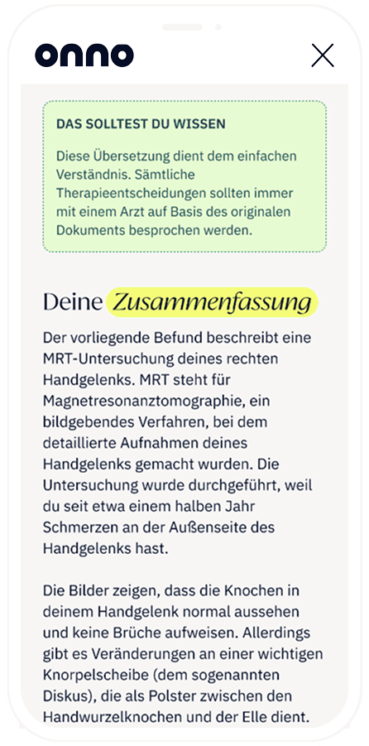
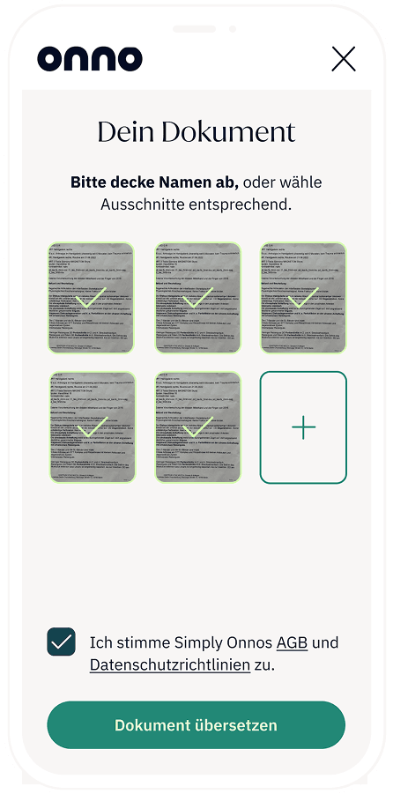
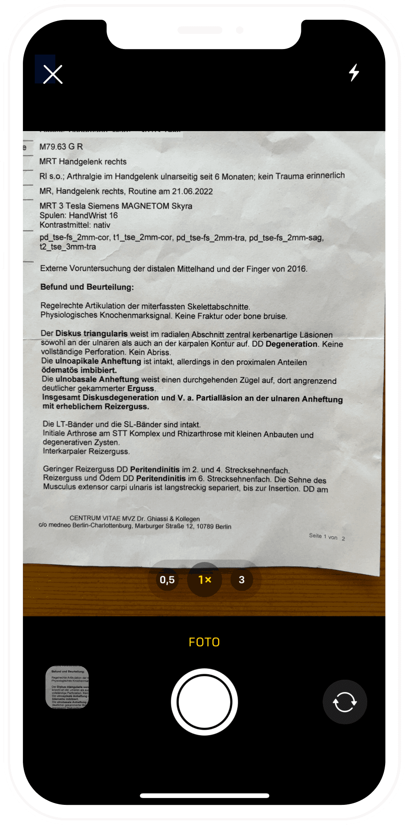

3: Kostenlose Zusammenfassung erhalten
2: Dokument prüfen und übersetzen
1: Bericht fotografieren oder hochladen

https://www.simply-onno.com/

Facharzttermine: Sozialverband sieht klare Benachteiligung von Kassenpatienten
(EU-Schwerbehinderung vom 18.08.2025)

Der VdK kritisiert, dass Privatversicherte in Deutschland systematisch schneller einen Facharzttermin erhalten als gesetzlich Versicherte und verweist auf Zahlen, wonach 26,1 Prozent der Privatpatienten binnen einer Woche einen Termin bekommen, aber nur rund acht Prozent der Kassenpatienten. Aufgrund der Budgetierung bieten Facharztpraxen im schnitt nur 18,75 Prozent der vorgeschriebenen 25 Wochenstunden für gesetzlich Versicherte an und reservieren 40 Prozent ihrer Termine für Privatversicherte und Selbstzahler. Der Verband fordert deshalb flächendeckende Kontrollen und Bußgelder für Ärzte, die ihren Sicherstellungsauftrag gegenüber Kassenpatienten nicht erfüllen. Der Spitzenverband Fachärztinnen und Fachärzte (SpiFa) wehrt sich vehement gegen diese Vorwürfe und nennt sie ein „Märchen“. Dem widerspricht der VdK: „Wenn der SpiFa eine angebliche Bevorzugung von Privatversicherten als Märchen bezeichnet, dann leidet die große Mehrheit der Patientinnen und Patienten offenbar an Wahrnehmungsstörungen.“

Seminare & Veranstaltungen
Online-Info-Veranstaltung: “40. BARCAMP SELBSTHILFE“
(BAG Selbsthilfe, E-Mail vom 13.08.2025)

Termin: 25. September 2025 10:00 bis ca. 12:30 Uhr

Veranstalter: BAG SELBSTHILFE

Die Veranstaltung umfasst folgende Themen:

- Präsentation der Umfrage-Ergebnisse aus dem Projekt „AmiChro: Arbeiten mit chronischer Erkrankung“

Gemeinsam mit der Universität zu Köln beschäftigen wir uns im Projekt seit ca. zwei Jahren mit dem Thema. Ziel des Projekts ist eine nachhaltige Verbesserung des Arbeitsalltags Betroffener.

- Teil: Anforderungen an Selbsthilfeverbände zur Umsetzung von barrierefreien Webseiten

Das Barrierefreiheitsstärkungsgesetz (BFSG) verpflichtet Unternehmen, ihre Webseiten, Online-Shops und digitalen Services seit dem 28.06.2025 vollständig barrierefrei zu gestalten.
Was genau bedeutet die Verpflichtung für Selbsthilfeverbände?

- Aktuelle politische Entwicklungen

Der aktuelle Status bei der Krankenhausreform und der BGG-Reform.

- Offener Austausch

Hier hat die Deutsche Alzheimer Gesellschaft bereits ein Thema gemeldet und möchte sich gerne mit Ihnen über Ihre Erfahrungen austauschen: Die Förderung eines Teilmoduls eines Projektes wurde seitens einer Kasse abgelehnt, weil dieses rechtliche Informationen für die Mitglieder enthielt. Dies wurde seitens der Kasse als „Rechtsberatung“ eingeschätzt und somit als nicht förderfähig eingestuft.

Weitere Themen die Sie in diesem Teil diskutieren möchten, können Sie gerne im Vorfeld an uns melden, oder diese spontan während der Veranstaltung einbringen.

An Zoom-Meeting teilnehmen:
https://us02web.zoom.us/j/88258778845?pwd=RAFbIElpq8tMl2HMidh8hrCiOoHbxg.1

Meeting-ID: 882 5877 8845
Kenncode: 823667

KI-Camp für Selbsthilfe-Aktive: Künstliche Intelligenz verstehen, ausprobieren und sinnvoll nutzen
(BAG Selbsthilfe, E-Mail vom 19.08.2025)

Termin: 29. September 2025 09:00 bis 15:30 Uhr

Ort: online, via Zoom

Veranstalter: BAG SELBSTHILFE

Anmeldung: bis zum 22.09.2025 an: franzisca.hetzer@bag-selbsthilfe.de

Im Online-KI-Camp für Selbsthilfe-Aktive bekommen Sie einen verständlichen Einstieg in die Welt der KI und entwickeln Ideen, wie diese Sie in Ihrer Selbsthilfe-Arbeit unterstützen kann. Gemeinsam wird geschaut, wie Sie Texte schneller schreiben, kreative Impulse gewinnen oder lästige Aufgaben vereinfachen können. Die Veranstaltung wird von Julia Junge geleitet. Sie ist kreative Digitalisierungsexpertin, erfahrene Trainerin und seit vielen Jahren in der Selbsthilfe- und NGO-Arbeit aktiv.

